

高爾夫》歐提茲澳門奪冠，搶搭英國公開賽特快車

2025年3月25日

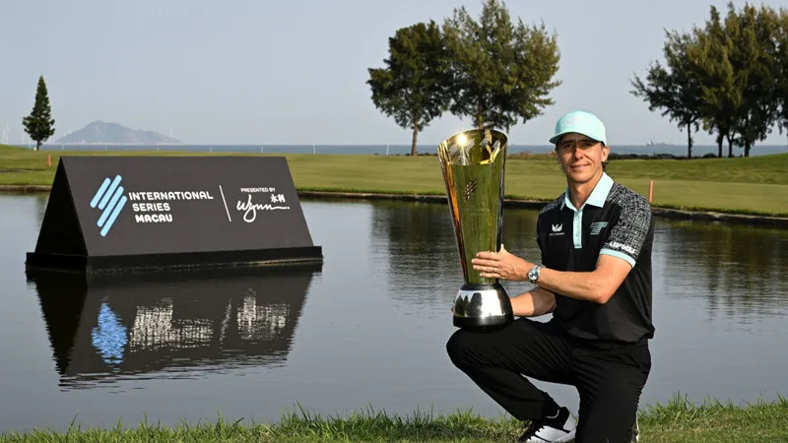
【羅開新聞中心Thomas LO綜合報導 圖／Asian Tour】利夫聯賽球星、墨西哥選手Carlos Ortiz（卡洛斯‧歐提茲）三月二十三日在Macau Golf & Country Club（澳門高爾夫鄉村俱樂部）打出低於標準六桿的六十四桿，以總成績低於標準二十二桿，三桿優勢，贏得International Series Macau presented by Wynn（澳門國際系列賽），外加今年英國公開賽的參賽資格。
歐提茲開局六十七桿，第二回合強攻六十一桿，第三回合六十六桿衝上領先榜，今天他一出門就抓下一鳥，第三洞再下一城、第八洞又有收獲，歐提茲轉場後在第十二洞擒獲關鍵老鷹，收尾洞錦上添花抓下小鳥，交出無柏忌的六十四桿，以總成績低標二十二桿的兩百五十八桿，贏得亞巡第二勝。
去年贏得International Series Oman（阿曼國際系列賽），「這是美好的一周。」效力利夫聯賽「Torque GC」的歐提茲說：「今天我覺得打得很好，在這座高爾夫球場上，打對位置很重要。我認為我打得很好。充分利用了五桿洞、和一些短四桿洞進攻的機會。」
四個月前才在LINK Hong Kong Open（香港公開賽）勇奪亞巡賽首勝的美國名將Patrick Reed（派崔克‧瑞德），今天並列領先出發，在第三洞啟動攻勢，可惜直到第十、第十二洞才又收獲兩鳥，終場交出低標三桿的六十七桿，以低標十九桿的兩百六十一桿，單獨排名第二。
瑞德說：「有點沮喪。我今天推進的不夠多。兩天來一直處於洞口邊緣狀態。這很不幸。當你遇到這樣的情況時，很難贏得比賽。」
美國選手Jason Kokrak（傑森‧寇克拉克）交出低標三桿的六十七桿，以總成績低標十六桿，單獨第三。
西班牙名將Sergio Garcia（瑟吉歐‧賈西亞）週日有六十五桿佳績，以總成績低標十五桿，名列第四。
韓裔加拿大選手Richard T. Lee（李泰勳）今天打出六十五桿，以總成績低標十四桿，位居第五。
我國選手王偉軒（Wang Wei-hsuan）今天交出七十二桿，以高標一桿的兩百八十一桿，並列六十三名。
這場總獎金二百萬美元的亞巡賽同時扮演英國公開賽國際資格系列賽的角色，三張前進Royal Portrush Golf Club（皇家波特拉許高爾夫俱樂部）的入場券，分別由歐提茲、瑞德與寇克拉克獲得。

